Форма отчета о проведении «Недели химии в школе»

№№ | Наименование образовательного учреждения | Ф.И.О. директора, адрес, к.тел., эл.адрес | Сроки проведения «Недели химии в школе» | Количество учащихся, принявших участие в мероприятиях «Недели»
 | МБОУ «Старошаймурзинская СОШ»  Дрожжановского муниципального района РТ | Халитов Ильсур Ахметсафеевич 422460 РТ Дрожжановский муниципальный район с. Ст. Шаймурзино  stshaim@rambler.ru | 10.02.2014- 15.02.2014 | 162

Приложения:
- Программа проведения мероприятий:
День недели/ Дата | Мероприятие
Понедельник  10.02.2014 | Конкурс презентаций: «Химия вокруг нас» (9-11 класс)
Вторник  11.02.2014 | Химическая викторина (9-11 классы)
Среда  12.02.2014 | Химическая сказка «Царевна-несмеяна» для учащихся начальных классов  Турнир «Знатоки химии» (9-11 классы)
Четверг  13.02.2014 | Устный журнал  «Хочу все знать»  (для учащихся 9 класса)
Пятница  14.02.2014 | Турнир КВН для 8-х классов
Суббота  15.02.2014 | Заключительная линейка, посвященная «Неделе химии». Награждение победителей.

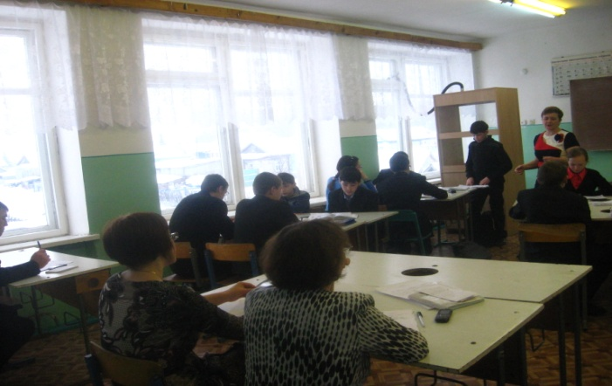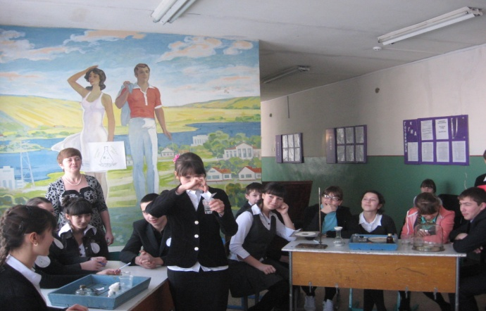

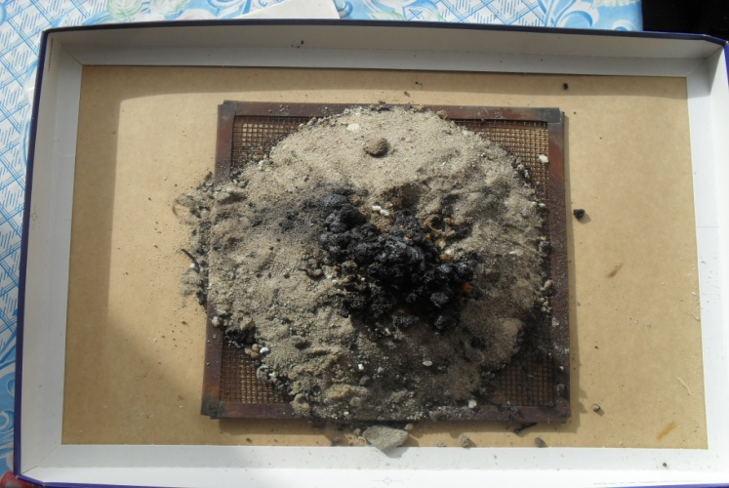

Химическая сказка "Царевна - Несмеяна"
Ход мероприятия
Действующие лица:
1.Царь
2.Царевня
3.Химики (9)
4.Ведущий.
Царь: Господа! В моем царстве государстве случилась беда великая. Дочка моя единственная, царевна всеми любимая заболела. Ни ест, ни пьет, все скучает и скучает. Много врачей к ней приглашал, известных и неизвестных, никто так и не вылечил.
- Доченька!
(Входит царевна.)
Сидит царевна и грустит
Ничто её не веселит,
Тогда издал я сей указ
Послов собрать в последний раз
Того, кто дочку удивит
Царь щедро отблагодарит
И весть отправили гонцы
Немедленно во все концы.
Ведущий: Наутро в царскую обитель явился первый посетитель.
Первый химик:
Когда я ездил на Восток
Привёз я чудо-цветок
Над ним сейчас я поколдую
И буду менять цвет его я.
Опыт 1. «Перекрашивание цветков». Сделать из белой бумаги цветок, смочить фенолфталеином, слегка подсушить. Поместить в стакан на дне которого аммиак (конц. раствор), накрыть стеклом. Потом перенести в стакан на дне которого находится конц. соляная кислота.
Ведущий:
Но от царевны нет ни слова,
и царь зовет посла другого.
Второй химик:
Я маг, кудесник и умелец
Волшебной палочки владелец
Без спичек я и без огнива
Зажгу спиртовку всем на диво.
Опыт 2. Волшебная палочка.
Для опыта в фарфоровую чашку помещают заранее приготовленную кашицу из перманганата калия и концентрированной серной кислоты. Стеклянную палочку погружают в свежеприготовленную окислительную смесь. Быстро подносят палочку к фитилю спиртовки, фитиль воспламеняется (наносить повторно смоченную спиртом палочку запрещается).
Ведущий:
А царевна все скучает
Третьего дворец встречает.
Третий химик:
Есть волшебные палочки у меня
Смело управляю ими я
Что получим мы
Внимательно наблюдайте вы

Опыт 3. «Волшебные палочки»
Реактивы: Растворы лакмуса, метилового оранжевого, фенолфталеина гидроксида натрия NaOH.
Посуда, оборудование, материалы: Химические стаканы (5 шт.), стеклянные трубки (2 шт.).
Три химических стакана наполняют растворами лакмуса, метилового оранжевого и фенолфталеина примерно на 3/4 объема. В других стаканах подготавливают растворы соляной кислоты и гидроксида натрия. Стеклянной трубочкой набирают раствор гидроксида натрия. Перемешивают этой трубочкой жидкости во всех стаканах, незаметно выливая каждый раз из нее небольшое количество раствора. Цвет в стаканах меняется. Затем набирают таким способом кислоту во вторую трубочку и перемешивают ею жидкости в стаканах. Окраска индикаторов опять резко меняется.
Четвертый химик:
Я великий волшебник
Могу вызвать огонь из груди земли
Опыт 4. «Вулкан»
Дихромат аммония насыпаем конусом на асбестовую сетку и поджигаем(можно предварительно нанести 1-2 капли спирта на этот конус и именно их и поджечь, далее реакция протекает самопроизвольно).
«Укротители огня утомили вы меня», - вдруг царевна говорит и других позвать велит.
Пятый химик:

Говорят, что не бывает дым без огня
Обратное докажу я вам друзья.
Опыт 5. «Дым без огня».
Ведущий:
Смотрит царь,
Грустит их дочь
и посла прогнали прочь.
Шестой химик:
Я царевну удивлю
Ей платочек подарю
Тот платок в воде не тонет
И огонь его не тронет.

Опыт 6. Несгораемый платок.
Платочек пропитывают раствором силиката натрия, высушивают и складывают. Для демонстрации негорючести его смачивают спиртом и поджигают. Платочек надо держать тигельными щипцами в расправленном виде. Спирт сгорает, а ткань, пропитанная силикатом натрия, остается невредимой.
Ведущий:
Не взяла платок девица
Приказала удалиться.
Седьмой химик:
Удивлю вас друзья
Заставлю нырять яйцо я.
Опыт 7. «Ныряющее яйцо». В широкий цилиндр налить 5 % раствор соляной кислоты. Туда поместить куриное яйцо. Если яйцо не всплывает положить поваренную соль.
Восьмой химик:
Все мы знаем друзья
Что вода огнетушитель,
Но бывает и так друзья
Он может быть и поджигатель.
Опыт 8. «Вода – катализатор»
Реактив: щавелевая кислота (кристаллы), гидрокарбонат натрия (порошок), вода.
Посуда: химический стакан, стеклянная палочка. На дно небольшого химического стакана насыпать небольшое количество щавелевой кислоты и порошок гидрокарбоната натрия. Перемешиваем сухим стеклянной палочкой. Реакция не наблюдается. Затем в стакан наливаем немного воды происходит бурная реакция с выделение углекислого газа.
Девятый химик:
Не кудесник я, не маг
А простой Иван-бедняк
Для царевны я пирог
Без печи испечь бы мог.
Царевна:
Я ослышалась наверно,
Сколько ты не хлопочи,
Не бывает без печи.
Опыт 9. Угольный пирог.
Отвешивают 30 г сахарной пудры и переносят её в химический стакан. Приливают к сахарной пудре 30 мл концентрированной серной кислоты. Перемешивают стеклянной палочкой сахар и кислоту в кашеобразную массу. Через некоторое время смесь чернеет и разогревается, и вскоре из стакана начинает выползать пористая угольная масса.
Ведущий:
Царь все сделал без обмана
Одарил сполна Ивана.
Было весело веселилось все. В честь праздника царь устроил пир на весь мир. И устроили фейерферк в честь праздника.
Опыт «Фейерверк в цилиндре»

